Безопасность детей в летний период - общие правила поведения.

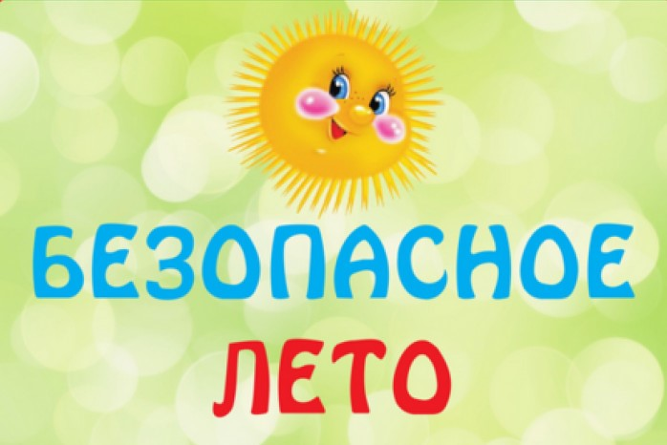
Уважаемые родители, для многих из нас лето - это самое долгожданное и любимое время года. И взрослым и детям нравится резвиться на зеленой мягкой травке, греться под теплыми солнечными лучами. Лето характеризуется нарастанием двигательной активности и увеличением физических возможностей ребѐнка, которые, сочетаясь с повышенной любознательностью и стремлением к самостоятельности, нередко приводят к возникновению опасных ситуаций.

Предупреждение детского травматизма – одна из самых актуальных проблем нашего времени. За жизнь и здоровье детей отвечают взрослые, и в первую очередь именно родители должны создать безопасные условия жизнедеятельности детей в летний период, сформировать у них навыки безопасного поведения и умения предвидеть последствия опасных ситуаций.

Главное, что должны помнить родители – ни при каких обстоятельствах не оставлять ребенка без присмотра. Защитить себя и своих детей от многих проблем, которыми может столкнуться семья, можно при условии постоянной заботы о безопасности.

Многие меры по обеспечению безопасности детей, могут показаться элементарными, однако с ребенком дошкольного возраста необходимо разбирать и обсуждать на первый взгляд кажущиеся очень простыми правила поведения.

Необходимо выделить некоторые правила поведения, которые дети должны выполнять неукоснительно, так как от этого зависят их здоровье и безопасность.
Рассмотрим несколько основных правил поведения, которые гарантируют безопасность в летний период:

1. Будьте осторожны на солнце. Солнечные ожоги вовсе не так безобидны, как думают многие. Прямые солнечные лучи очень опасны для маленьких детей, которые могут быстро получить ожог или тепловой удар. Особенно опасно время с 10:00 до 15:00, когда солнце наиболее активно. Его лучше переждать в тени либо чередовать. Дети до 2-х лет не должны подвергаться воздействию прямых солнечных лучей. Старшие дети могут загорать очень непродолжительное время. Одевать детей следует в легкую хлопчатобумажную одежду, на голову шляпа, кепка или панама. Все это защитит ребят от солнечного удара и ожогов. На жаре дети должны много пить.

2. Игры с огнем опасны. При наступлении детских летних каникул особое внимание необходимо уделить поведению детей на улице. В поисках острых ощущений, дети играют с огнем, где это только возможно. Но редко кто из детей относится к данному мероприятию ответственно. Объясните им, что розжиг костров, игры со спичками очень опасны. Напомните им по какому телефону необходимо звонить в случае возникновения пожара.

Обязательно учите ребенка переходу по светофору, расскажите об опасности, которую несет автомобиль.

Расскажите детям о том, как правильно себя вести на детской площадке, в частности, качанию на качелях. К ним нужно подходить сбоку; садиться и вставать, дождавшись полной остановки; крепко держаться при качании.

3. Следуйте правилам безопасности на воде. Лучше всего купаться в специально оборудованных местах и только под присмотром взрослых. При переохлаждении тела пловца в воде могут появиться судороги, которые сводят руку, а чаще ногу или обе ноги. При судорогах надо немедленно выйти из воды. Нужно объяснить детям, что не надо заплывать за буйки – там может оказаться резкий обрыв дна, холодный ключ, заросли водорослей и не устраивать в воде игр.

4. Прогулка в лес – это очень хороший отдых, который укрепляет здоровье, знакомит ребенка с родной природой. Но есть некоторые правила, с которыми взрослые должны обязательно ознакомить ребенка, так как лес может таить в себе опасность. Расскажите ребенку о ядовитых грибах и растениях, которые растут в лесу, на полях и лугах. Объясните, что надо быть осторожными и отучиться от вредной привычки пробовать все подряд (ягоды травинки).

5. Оградите ребенка от комаров, пауков и других насекомых. С наступлением теплых дней появляется большое количество различных сезонных насекомых. Москитная сетка или даже обычная марля, помещенная на окно комнаты, - обязательный элемент защиты ребенка от назойливых насекомых. Чтобы уберечь ребенка от укусов клещей во время лесных прогулок, необходимо, прежде всего, защитить волосы и открытые участки кожи - экипировать его головным убором и надевать вместо шорт длинные брюки, заменить открытые сандалии закрытой обувью, а футболки и безрукавки - рубашкой с длинными рукавами. Поэтому ребенка лучше одеть в штаны и закрытую обувь, брюки следует заправить в резинку носков.

6. Пищевые отравления. Летом мало кто из родителей удерживается от соблазна угостить ребенка немытыми ягодами из сада, овощами с огорода. Немытая или плохо промытая зелень «со своего огорода» может привести к развитию у ребенка различных кишечных инфекций. Даже обычные для ребенка продукты питания в жаркое время года быстро портятся, а срок их хранения сокращается. Чтобы избежать пищевого отравления надо мыть руки перед едой. В жару на пикнике время хранения продуктов снижается до 1 часа.
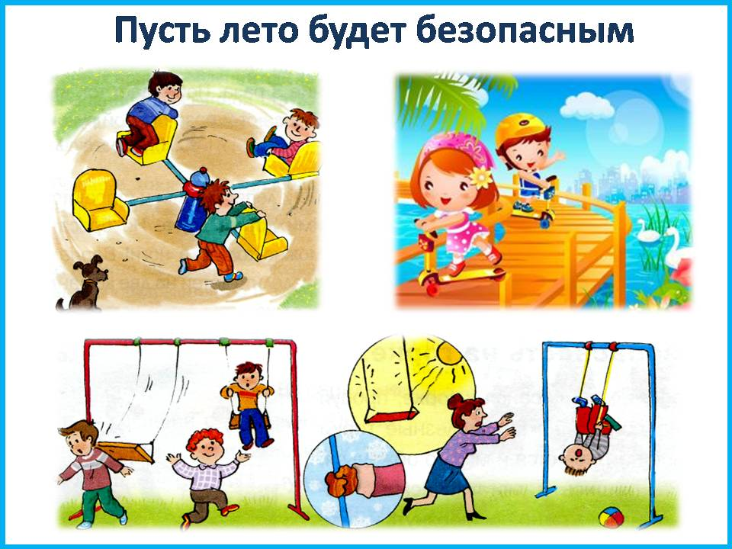
Следование простым рекомендациям поможет обезопасить жизнь и здоровье вашего ребенка и позволит провести летние каникулы с максимальным удовольствием.

